基隆港區載運貨物車輛通行單核放須知

本分公司102.03.19.基港港灣字第1021192128號函修正

一、為確保基隆港（以下簡稱本港）港區安全，維護碼頭內現場裝卸作業秩序，依據 「國際商港港區通行證申請及使用須知」基隆港全區特殊規定第三條規定，特訂定本須知。本須知同時適用於臺北港及蘇澳港。

二、凡與輪船裝卸及倉庫作業有關之載運貨物車輛進出碼頭，應於擋風玻璃明顯處放置駕駛員名牌，並依本須知規定申請，應向本分公司「雜貨碼頭自動化門禁管制作業」相關規定申請核准列印之通行單，或憑本港倉儲或裝卸業者核發之車輛通行單，經崗警查驗後方可進出。其車輛通行單包括下列九種：

（一）基隆港倉間提貨車輛通行單。（如基隆港倉間提貨車輛通行第1、2聯, 3、4聯）

（二）基隆港轉運貨物車輛通行單。（如附件二）

（三）基隆港船邊提貨車輛通行單。（如附件三）

（四）基隆港出口貨物車輛通行單。（如附件四）

（五）基隆港貨櫃（物）運送單（兼出進站通行單）。（如附件五）

（六）基隆港貨櫃場空車駛入車輛通行單。（如附件六）

（七）基隆港外僱車輛機具通行單。（如附件七）

（八）基隆港載運國內貨物暨過境貨物進出港區車輛通行單。（如附件八）

（九）基隆港貨物（櫃）進出站通行單（兼散裝貨物過磅單）。（如附件九）

三、基隆港倉間提貨車輛通行單：

（一）係倉間提貨出倉時用之，一式四聯：第一聯倉庫存查，第二聯貨車進碼頭交崗警核放，第三聯載貨車輛駛出碼頭交崗警核放，第四聯由出倉倉間存查，格式如附件一。本通行單先由倉庫主管整本蓋圓戳「庫章」，由倉間管理人員簽收領用。

（二）提貨時由提貨人填妥倉間提貨通行單內各欄資料，經倉庫管理人員核對「提貨 地點」、「貨主或代理人」、「出倉憑証號碼」、及「提單號碼」無訛，於第 一、二聯蓋職名章後，第二聯交司機於進碼頭時持交崗警核放。

（三）設有停車場之庫區，由停車場管理人員核對前款倉庫管理人員應核對之四欄，並於第一、二聯蓋停車場圓戳章後駛入碼頭提貨。第三、四聯併同提貨憑証持 至辦公室，由倉庫主管於通行單第三聯加蓋圓戳「庫章」及在提貨憑証核蓋主管戳章。

（四）貨物裝車後，由倉間管理人員核對通行單「日期」、「貨名」並填「件數」後於第三、四聯核蓋「職名章」，第三聯交司機於出碼頭時，持交崗警核放，第四聯由倉間管理人員留存。倉庫正副主管應不定時查驗各倉間、空地管理人員所具領的通行單使用情形。

四、基隆港轉運貨物車輛通行單：

（一）係船邊卸貨轉運本港其他碼頭倉庫時用之，共四聯：第一聯倉庫或裝卸業者存查，第二、三聯交發貨碼頭崗警核放，第四聯交收貨碼頭崗警核放，格式如附件二。

（二）各聯之「車別」、「船名」、「貨名」、「使用時間」、「附記」、「由某號 碼頭至某號碼頭」等六種，由理貨員事先填妥，並在理貨員欄簽章，經由裝卸 業者裝卸管理人員審核各欄有無填妥，加蓋「某倉庫或裝卸公司船邊交提貨通 行專用章」後交理貨員。

（三）理貨員填妥「車號」將第二聯交司機於進碼頭時，持交崗警核放；裝貨完畢，理貨員於第一、三、四聯填寫「件數」後，將第三、四聯交司機；第三聯於離開發送碼頭時，交崗警核放，第四聯交收貨倉庫崗警，憑以核放進入碼頭。

（四）作業完畢，理貨員應將第一聯彙送發放通行單倉庫或裝卸業者存查。

五、基隆港船邊提貨車輛通行單：

（一）係提貨人由船邊直接提領貨物時用之。本通行單分為「船邊提貨車輛通行單／進」、「船邊提貨車輛通行單／出」兩種。每種通行單各兩聯，第一聯裝卸業者存查，第二聯持交崗警核放，格式如附件三。

（二）通行單各聯之「車別」、「船名」、「使用時間」及駛出通行單之「貨名」欄由提貨人事先填妥，並於「提貨人」欄簽章後，送裝卸業者現場管理人員審核各欄有無填妥，加蓋「限某碼頭使用」、「某裝卸業者船邊交提貨通行專用章」字樣後交提貨人使用。

（三）駛進（出）車輛通行單之「車號」、「司機」、「助手姓名」及「身分證統一 編號」等五欄：由提貨人填妥後，駛進車輛通行單第二聯交司機於進碼頭時持 交崗警核放，駛出車輛通行單之「件數」欄於裝車完畢後，由理貨員於第一、二聯填「件數」，並由理貨員與提貨人雙方簽章，第二聯交司機於運出碼頭時 持交崗警核放。

（四）作業完畢後領用人應將進、出兩種車輛通行單第一聯送還裝卸業者存查。其承做大宗散裝貨業者，應將出港區通行單存根聯併裝卸作業報表送至該轄區倉庫單位查核，查核後退還裝卸公司存查；倘有無法配合者則將其出港區船邊提貨車輛通行單核放權收回，領用是項通行單並應遵照第十三條規定辦理。

（五）船邊提貨之油罐車輛比照本條規定辦理。但未裝載貨物之油罐空車駛出碼頭時，應將駛出車輛通行單之「件數」欄由提貨人於第一、二聯填「空車」並簽章，其第二聯交司機於駛出碼頭時持交崗警核放。

六、基隆港出口貨物車輛通行單：

（一）係出口貨車進入碼頭時用之，共三聯，第一聯倉儲或裝卸業者存查，第二聯交崗警核放，第三聯交收貨倉間核對，格式如附件四。

（二）有停車場之庫區，由委託人憑倉庫當值主管核准之「出口貨進倉申請書」填妥通行單內各欄資料後，經停車場管理人員核對「卸車地點」、「貨主或代理人」、「使用時間」、「貨名」、「件數」與「出口貨進倉申請書」相符後加蓋停車場圓形戳章。

（三）無停車場之庫區，通行單由倉庫主管先整本蓋妥倉庫圓戳「庫章」交由倉間（或空地）管理人員領用，使用時比照各停車場管理人員經辦事項及核對，並蓋「職名章」，第一、三聯由核發倉間或空地存查。第二聯由司機交崗警核放，倉庫主管應不定時查驗各倉間、空地管理人員通行單使用情形。

（四）船邊裝船之出口貨，應由委託人向裝卸業者請領，並填妥車輛通行單內「貨運公司」「裝船船名」、「貨主或代理人」、「貨名」四欄，經承辦裝卸業者現場管理人員審核無訛後，加蓋「限某碼頭使用」字樣及「某裝卸業者船邊交提貨通行專用章」，再交領用人填妥其他各欄後簽章，由司機持交崗警核放。作業完畢，領用人應將通行單第一聯送還裝卸業者存查，領用是項通行單應遵照第第十五點規定辦理。

七、基隆港貨櫃（物）運送單（兼出進站通行單），以下簡稱「貨櫃運送單」：

（一）貨櫃運送單係供進口、轉運、轉口及出口櫃出、進港區時使用之。1.進港區貨櫃運送單：一式三聯，第一聯進站聯（藍色），第二聯港警聯（紅色），第三聯海關聯（綠色），格式如附件五。2.出港區貨櫃（物）運送單僅一聯（出站聯）：係供進口、轉運、轉口及出口整裝CY櫃、出口退關櫃出港區使用；該出站聯由司機持憑出站用。

（二）進口、轉運、轉口櫃出港區，由管制室人員經關貿網路海關「櫃動庫」系統查詢放行訊息並查對櫃數後，據以核發空白貨櫃運送單交船公司或代理行簽收後，由理貨員依提領之貨櫃逐櫃列印貨櫃運送單並加蓋船公司戳記，交司機刷條碼出站。

（三）出口櫃進港區依下列規定辦理：

１、未經海關查驗之出口整裝CY櫃，憑裝櫃清單進入港區。

２、經海關查驗放行之出口櫃，憑海關規定之貨櫃運送單進入港區。

３、南櫃北拖之出口轉運櫃，司機持貨櫃運送單第二聯交予港警放行，第三聯交理貨員彙報海關；如僅有第三聯時，該聯仍交予理貨員彙報海關，另以貨櫃交接驗收單（EIR，一式三聯），代替第二聯，請司機在該單欄位填寫姓名、車號、駕照號碼後，經理貨員核對船名蓋章由司機交港警放行，另一聯由司機保存 。

（四）船公司或代理行應將僱用之貨運公司、司機姓名、車號之名冊或清單，於作業前交予理貨員核放，以確認載運貨櫃司機及車號。

（五）電腦故障或其他因素無法列印貨櫃運送單，以人工作業方式之貨櫃運送單替代（一式四聯），第一聯進站聯為淺黃色，第二聯海關聯為白色，第三聯港警聯為紅色，第四聯存查聯為藍色，格式如附件八。

（六）一般碼頭之進口、轉運、轉口、出口貨櫃進、出港區，均依上列規定辦理。

八、基隆港貨櫃場空車駛入車輛通行單：

（一）係空車（包括拖車頭連拖板、拖車頭連車架、卡車）進入碼頭時用之。一式兩聯，第一聯為白色，第二聯為淺綠色，格式如附件六。

（二）由船公司憑櫃動庫系統海關放行之進口貨櫃清單向管制室請領，或由拖運公司預先向管制室具切結書請領，在管制室加蓋貨櫃進場專用章戳後，交船公司人員簽收及填妥通行單內各欄後，蓋船公司戳記；或交拖運公司人員填妥通行單內各欄後，蓋拖運公司戳記，第二聯由拖車司機持交崗警核放，第一聯由出入口管制室查對「車號」、「使用日期」有無填寫後存查。

（三）空車駛入一般碼頭載運貨櫃者，一併適用貨櫃場空車駛入車輛通行單。

九、基隆港外僱車輛機具通行單：

（一）係外僱車輛機具進出碼頭時用之。第一聯及第二聯為白色、第三聯為紅色、第一聯係存根、第二聯係『進』、第三聯係『出』，格式如附件七。

（二）由裝卸公司或委託人憑已辦手續的「民間機具進入港區作業申請單」向作業轄區倉庫裝卸管理員請領車輛通行單空白表格，填妥通行單內容各欄，第一聯及第二聯由申請人、裝卸管理員、值班主管簽章後，第二聯由車輛機具司機交崗警核放進入作業；第三聯於作業完畢填妥「駛出時間」欄，經申請人、裝卸管理員、值班主管核章後，由車輛機具司機交崗警核放駛出。

十、載運國內貨物(非屬進出口貨物)或過境貨物車輛進出港區門哨時，由業者填具「基隆港載運國內貨物暨過境貨物進出港區車輛通行單」，一式三聯，第一聯（港警聯），第二聯（公司聯），第三聯（司機聯），格式如附件八。

十一、基隆港貨物（櫃）進出站通行單（兼散裝貨物過磅單）：分為兩種單張樣式，自動化門禁為一式一聯，紙本為一式三聯，格式如附件九。

（一）為配合本港實施雜貨碼頭自動化門禁管制作業，凡進出本港散雜貨碼頭載運國際航線及自由貿易港區事業貨物（櫃）作業時用之。本門禁管制作業自本分公司正式公告，按倉間提（進）貨、船邊提（裝）貨、自由貿易港區事業貨物（櫃）及散裝貨物過磅作業等，分階段依公告實施日期起，應依下列規定進出碼頭：

1.進出本港散雜貨碼頭載運國際航線及自由貿易港區事業貨物（櫃）業者，應於作業碼頭現場棧埠單位或經由本分公司提供之線上作業，申請核准列印「基隆港貨物（櫃）進出站通行單（兼散裝貨物過磅單）」（一式一聯格式如附件九）。

2.當載貨物（櫃）車輛駛經港區門哨時，司機將該通行單置於刷條碼機上刷讀條碼訊息，經電腦系統讀取相關資料後顯示於資訊看板上，值勤崗警查驗車號及司機姓名與資訊看板顯示資料相符無誤後始可進出港區門哨，至於貨載內容則機動盤查核對。

3.值勤崗警查對車號及司機姓名或貨載內容與資訊看板顯示資料不符時，應即扣留該人、車、貨，並通知相關業者或管理單位處理。

4.相關業者或管理單位於接獲崗警通知後應迅速前往處理，查明該批貨物（櫃）內容是否係登打錯誤。若經查對該通行單內容確實是登打錯誤，則由核發單位權責人員再重打補列印通行單持交載貨司機，並將該通行單收回原列印單位登載作廢，並收存二年備查。

5.倘查對登打內容結果並無錯誤，乃係車號及司機姓名或貨載內容與通行單所載資料不符，則依為維持本港港區安全秩序相關規定處置。

（二）倘遇停電或網路無法連線作業時，則憑本港棧埠作業單位（倉儲或裝卸業者）核發之紙本「基隆港貨物（櫃）進出站通行單（兼散裝貨物過磅單）車輛通行單（一式三聯格式如附件一至附件七），本通行單一式三聯，第一聯為出站聯(紅色)、第二聯為司機聯(黃色) 、第三聯為存根聯(白色)。第一聯出站聯，係供載運貨物（櫃）車輛持經門哨崗警查驗無誤後，方可進出港區門哨，第二聯司機聯由司機持存，第三聯存根聯由核發單位留存備查，並保存二年備查。俟供電或網路連線恢復正常時，則恢復自動化門禁管制作業。

（三）棧埠作業單位（倉儲或裝卸業者）應於復電、網路連線恢復正常作業時，即時補鍵車輛通行單之相關資料內容。

十二、各種車輛通行單限當日有效，隔日作廢，如已申領而未使用，領用人或單位應繳回核發單位作廢。

十三、各種車輛通行單之領用，應指定專人管理列冊登記，列載車輛通行單種類、編號、領用日期、領用倉間、領用人等項，領用時，由領用人簽章，以備查考。

十四、車輛通行單如有誤寫或漏填，均應即時更正補填，並蓋章；如有作廢，應予保存，不得丟棄，空白欄應予劃掉。違反上述規定，應依第二十九點規定辦理。

十五、船邊提裝貨及轉運車輛通行單，事先應由委託人填切結書，並向承辦裝卸業者申請，經核准後始可辦理。

十六、使用各種車輛通行單之有關人員，如有不聽指揮違法行為或匿報情形，應由具保人負責；必要時港警並須協助核發單位處理。

十七、拖車頭駛出管制崗哨委託人應提報「申請書」，經貨櫃場管制室核章後送崗警憑以放行；該申請書由委託人向貨櫃場管制室請領，內容包括「船名」、「靠泊日期」、「靠泊碼頭」、「進場時間」、「司機姓名」、「司機身分證統一編號」及「車號」等。

十八、各種車輛通行單每一次申請用畢後，應核對件數是否與所提貨物件數相符。倉間提貨由倉間管理人員負責核對，船邊提交貨由委託人負責核對，轉運貨物由理貨員負責核對，貨櫃場採人工作業之貨櫃運送單及出口櫃進場之貨櫃交接單或運送單由管制室人員負責核對；理貨員繳回之作廢或未使用貨櫃運送單，管制室人員應負責核對登記。領用人繳回之船邊提貨車輛通行單存根聯，裝卸管理人員應負責核對件數是否與艙單上記載之件數相符。

十九、倉間提貨如有甲庫提貨後，駛出碼頭，再駛入乙庫提貨合車時，停車場或乙庫（未設停車場）應根據委託人提出之切結書，將甲庫所提領之貨名、件數在通行單「附記」欄內註明。

二十、出口貨除依第六條規定核發出口貨物車輛通行單外，如有左列情形准用其他車輛通行單之規定。

廿一、除貨櫃車輛外，卡車助手需隨車進入碼頭者，以一人為限，由申請人在通行單 內填寫助手姓名，由崗警查驗放行。卡車助手應隨車出碼頭，違者以無證進碼 頭論處。

（一）退關出口貨之提貨，准用倉間提貨車輛通行單，但須在「出倉憑單號碼」欄加註「退關」兩字。

（二）未結關出口貨已駛入碼頭或進倉，需要改運至其他碼頭進倉時，准用倉間提貨車輛通行單，但須在「附記」欄加註「出口貨改碼頭」。

已進倉並經海關放行之出口貨，需要改運至其他碼頭進倉或裝船時，准用轉運貨物車輛通行單，但須在「附記」欄加註「出口貨轉運」。

廿二、已申請之各種車輛通行單如尚未使用而遺失，應由領用人以書面資料一式三份，送基隆港務警察局申請登記備案後，由基隆港務警察局在該書面資料上簽註「已登記備案」，一份基隆港務警察局備查，一份交原核發單位憑以重行申領，一份由申請人自存。遺失之車輛通行單應於三日內登報作廢，並將該作廢啟事剪報送原核發單位備查。貨櫃運送單遺失者，應先向基隆關稅局稽查組駐場關員報備，再向管制室申領補發，餘依前項規定辦理。

廿三、除貨櫃車輛外，卡車助手需隨車進入碼頭者，以一人為限，由申請人在通行單 內填寫助手姓名，由崗警查驗放行。卡車助手應隨車出碼頭，違者以無證進碼頭論處。

廿四、船邊提裝貨、轉運貨物車輛通行單用畢，領用人應繳回第一聯給承辦裝卸業者存查，存入一船一案內保存；如不繳回或雖繳回而有短缺散失，該裝卸業者應立即向基隆港務警察局備案。

廿五、應繳回貨櫃場出入口管制室存查之人工作業方式之貨櫃運送單存查聯及空車駛入車輛通行單第一聯，如遺失者，應由領用人立切結書蓋公司章戳後，經當值主管簽章，由領用人向基隆港務警察總隊備案處理，應由管制室人員查對之欄項，如查對不符或漏填，應即要求船方或拖運公司（如係拖運公司領用）人員依第十五點規定更正補填，倘不更正補填或為不實之更正補填，均應依第二十九點規定處理。

廿六、除第二十二點、二十三點外，其他車輛通行單亦應由倉庫或裝卸業者指定專人整理與 保管。各種車輛通行單經保管二年後，自行銷毀。

二十七、領用各種車輛通行單之人員及車輛不得攜帶或載運違禁物品或有走私行為，進 出港區並應隨時接受海關及警察人員檢查。

二十八、各公、私棧埠作業機構及裝卸業者，其加蓋於車輛通行單之專用圓戳，在使用前，應提報棧埠管理處轉請基隆港務警察總隊備查，更換者亦同。其所使用之車輛通行單，應依照本須知規定之規格、式樣、大小、顏色自行印製。且通行單之核發、填寫、核章程序及保管等，各該機構及裝卸業者均應自行負責，並依本須知規定辦理。

二十九、違反本須知者，除由核發單位向基隆港務警察局備案及查究或由港警協助處理外，其觸犯刑章者，依法處理。違反第二十七點規定者，除依法處理外，該領用人一年內禁止進入港區。

三十、違反第二點規定經勸導不聽者，第一次違規發函警告，第二次違規停止該車輛入港區作業3日，第三次違規停止該車輛入港區作業7日，第四次違規停止該車輛入港區作業30日。

三十一、本須知如有未盡事宜得隨時修訂之。
附件：

基隆港倉間提貨車輛通行第1、2聯

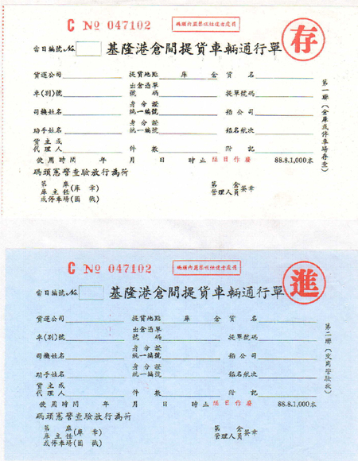

第3聯

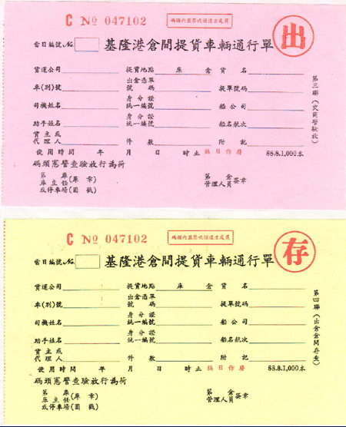

第4聯

附件二

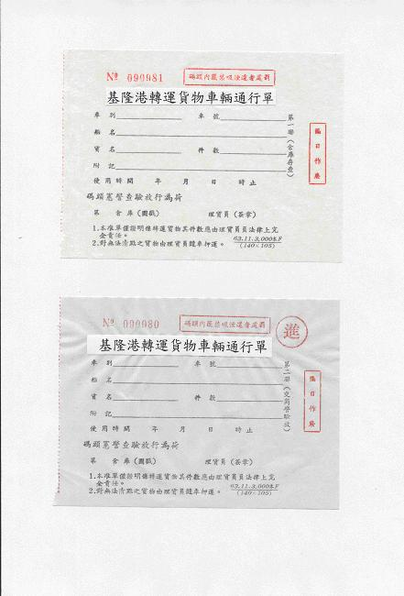

附件三

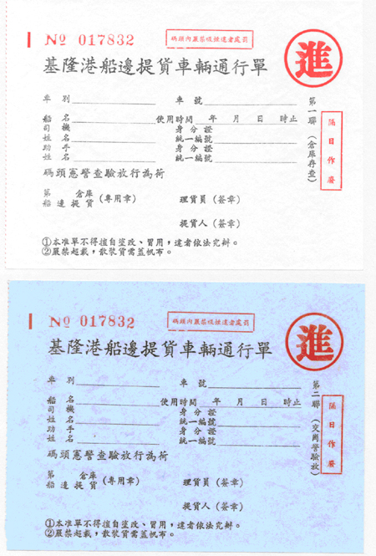

附件四
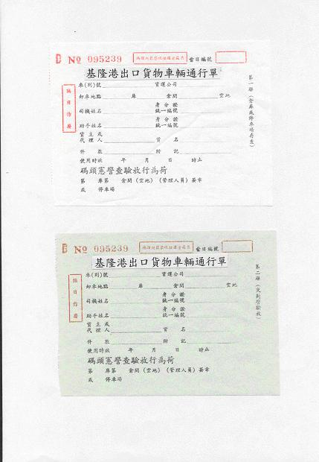

附件五
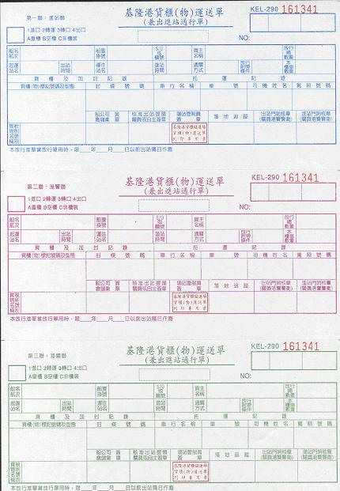

附件五

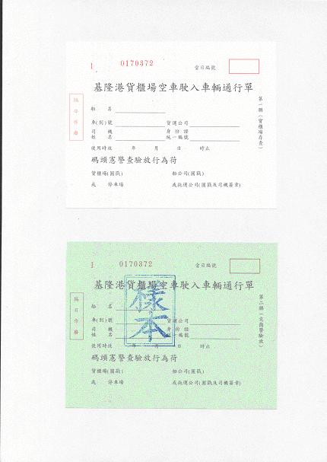

附件七

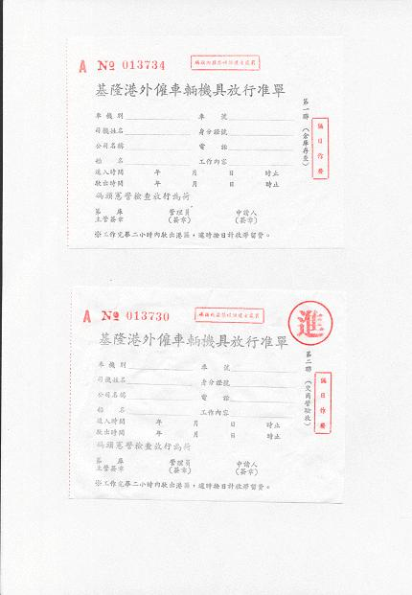

附件八

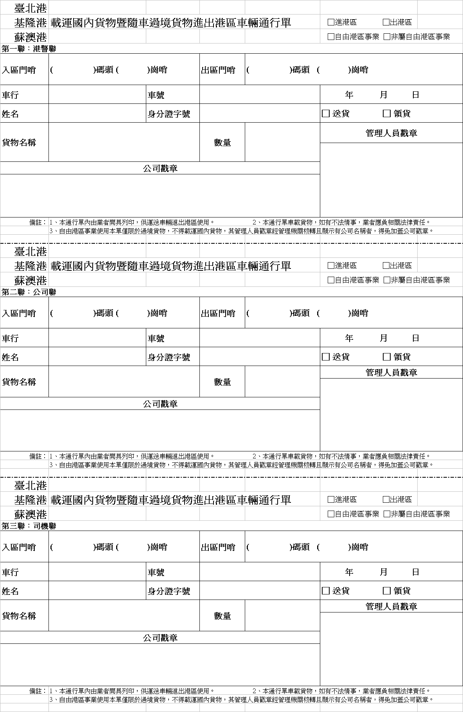

附件九



